大阪府新型インフルエンザ等対策

情報提供・共有、リスクコミュニケーション

に関するガイドライン

令和７年３月

大阪府

**目次**

はじめに 3

１. 準備期 5

２．初動期及び対応期 12

３．リスクコミュニケーションのPDCA 17

参考資料 18

参考資料１　大阪府新型コロナウイルス感染症（COVID-19）への対応　広報・広聴の取組 19

参考資料２　大阪府新型コロナウイルス感染症（COVID-19）への対応　患者情報の一元化の経緯 21

参考資料３　大阪府新型コロナウイルス感染症（COVID-19）への対応　相談窓口の整備 22

参考資料４　新型コロナウイルス感染症り患者に係る情報の公表の考え方（案） 23

参考資料５　大阪府新型コロナウイルス感染症（COVID－19）への対応 患者情報等の公表の変遷 24

参考資料６　大阪府新型コロナウイルス感染症（COVID-19）への対応　リスクコミュニケーション 26

※略称又は用語の定義については、「大阪府新型インフルエンザ等対策行動計画」（第２版）の巻末を参照

# **はじめに**

新型インフルエンザ等に係る各施策の実施に際し、府民等が可能な限り科学的根拠等に基づき、状況に応じて適切に判断・行動することで初めて、円滑かつ効果的なまん延防止が可能となる。

また、感染症危機下においては、様々な情報が錯綜しやすく、不安とともに、偏見・差別等が発生したり、偽・誤情報が流布したりするおそれがある。

このため、府は、準備期から府民等が感染症危機に対する理解を深めるため情報提供・共有を行い、有用な情報源として、情報提供・共有の認知度・信頼度が一層向上するよう努める。また、表現の自由に十分配慮しつつ、偏見・差別等や偽・誤情報への対応を含めた、各種対策を効果的に行う必要があり、その時点で把握している科学的根拠等に基づいた正確な情報を迅速に提供・共有するとともに、広聴を通じて継続的に府民等の意見や関心を把握・共有し、府民等とのリスク情報とその見方の共有などを通じて、信頼関係を構築し、リスク低減のパートナーである府民等が主体的に対策に参画できる体制を整備する必要がある。

本ガイドラインは、上記を踏まえ、大阪府新型インフルエンザ等対策行動計画（第２版）（以下「府行動計画」という。）第３部第４章「情報提供・共有、リスクコミュニケーション」に記載している取組について、府が適切に対応していくに当たり、より具体的な内容や具体例等を整理したものである。

なお、本ガイドラインの作成に当たっては、「新型インフルエンザ等対策政府行動計画　情報提供・共有、リスクコミュニケーションに関するガイドライン」（令和６年８月）及び「令和６年度委託調査研究　感染症危機におけるリスクコミュニケーションに関する研究報告書」（令和６年９月）[1]に基づき、府独自の取組を追記しながら作成している。

また、本ガイドラインは、府における対応を記載したものである。市町村等の関係機関は、適宜、本ガイドラインを参考に取組を進められたい。

（図表１）リスクコミュニケーション（イメージ）

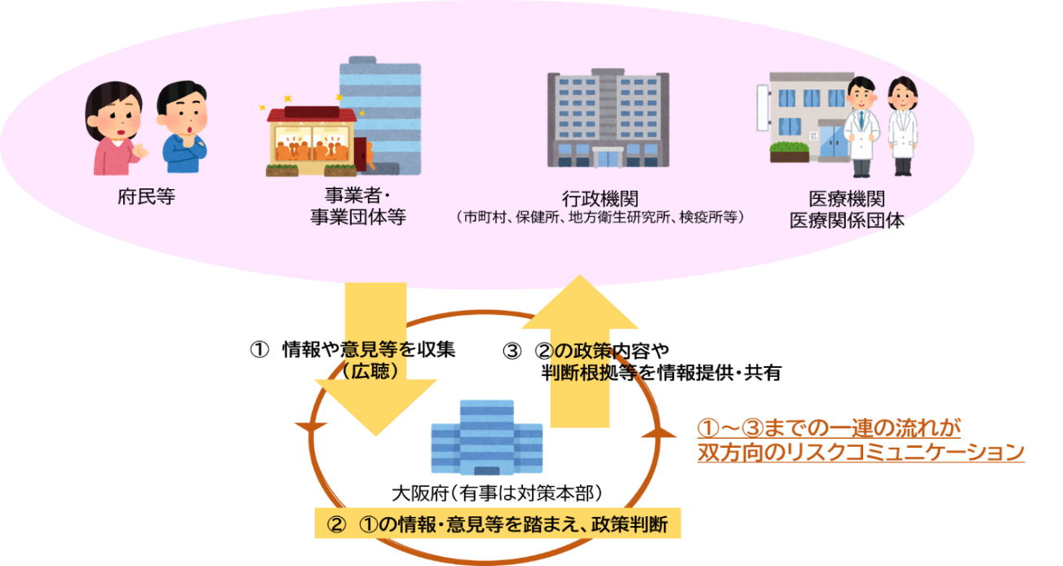

（図表２）リスクマネジメントサイクル

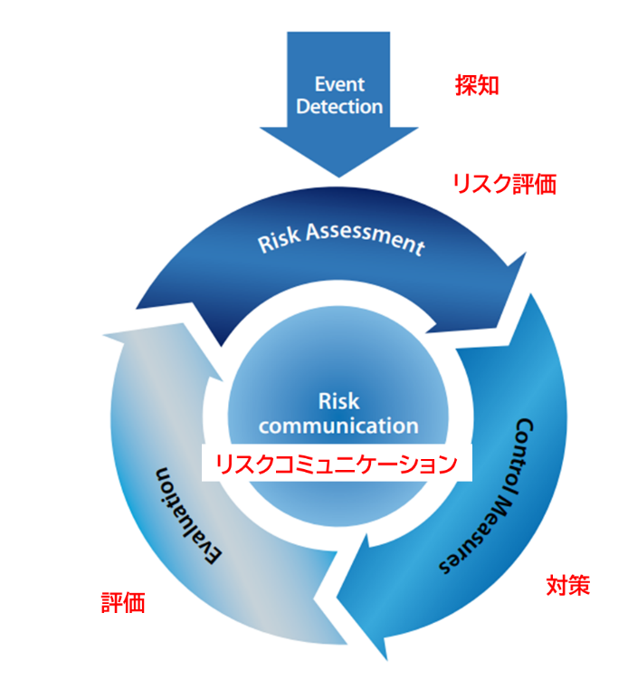

出典：WHO.Rapid risk　assessment of acute public health events, 2012

# **１. 準備期**

**1.　情報提供・共有体制の整備**（府行動計画第３部第４章第１節）

**（１）　リスクコミュニケーションの実施体制**

リスクコミュニケーションを円滑かつ効果的に実施するためには、その時々の状況や広聴の結果を踏まえながら、情報提供・共有の対象・内容・方法等を選択していくことが重要である。

府は、市町村、保健所、地方衛生研究所、医療機関や医療関係団体等様々な関係機関等と連携し、研修・訓練等を通じてリスクコミュニケーションに関する知識等を有する職員を育成し、持続可能なリスクコミュニケーションの実施体制を整備する。

　また、できる限り科学的知見や根拠に基づいた啓発を行うため、知事の附属機関である大阪府感染症対策審議会（部会を含む。）や、情報収集・分析に係る人的・組織的なネットワーク[2]を活用し、平時から多様な専門的知見を有する者や関係機関等との連携体制を整備する。加えて、メディアとの関係構築に努める。

**2. 　情報提供・共有**

**（１）　内容**

準備期から、例えば、以下のような取組等を実施し、府民等の感染症等に関するリテラシーを高めるとともに、メディアとの関係の構築に努め、府による情報提供・共有について、有用な情報源として府民等による認知度・信頼度が向上することが重要である。

（取組等）

府は、府民等に対し、感染症や感染症対策（特措法等の制度を含む。）についての基礎的な知識の向上、手洗いや咳エチケット、換気などの基本的な感染対策や、マスク等衛生用品等の備蓄など具体的な行動の維持・促進のため、平時から情報提供・共有を行い、感染症に関するリテラシーを高める。その際、対象者に応じた方法を選択する。また、メディア向けブリーフィングの開催等を検討する。

また、感染症危機では、偏見・差別等や偽・誤情報が生じる可能性があるため、府民等に対し、偏見・差別等を防止する啓発活動及びメディアや情報に関するリテラシーの向上を行う。

**（２）　方法**

府は、準備期から、ホームページやSNS等の多様な媒体を活用して、新型インフルエンザ等対策の周知を行う。

その際、対象の属性等に応じて、多く活用されている情報ツールは異なることから、対象層を想定しつつ、適切な方法を選択し、実施する。府民等全体への情報提供・共有を念頭に、府のホームページやメディア向けの記者会見等を行うほか、例えば、若い世代向けにはSNSや影響力の大きい、いわゆるインフルエンサーの活用も含め、積極的なプッシュ型の情報提供・共有が考えられる。高齢者向けにはマスコミ以外に府政だより、広報誌、回覧板、防災行政無線等の活用も効果的であり、複数の手段を複合的に用いる。

特に、「結核・呼吸器感染症予防週間」（毎年9月24日～30日）においては、以下の各方法を最大限に活用し、府民等への新型インフルエンザ等やその対策に関する正しい知識の普及啓発を強化する。

　（図表３）情報提供・共有の形態及び方法

|  |  |
| --- | --- |
| 形態 | 方法 |
| A　直接的な提供・共有 | 記者会見・ブリーフィング |
| ホームページ |
| リーフレット、パンフレット、ポスター |
| SNS（文字ベースのもの） |
| SNS（動画ベースのもの） |
| 府政だより、新聞等広告 |
| B　メディア等を通じた広告、提供・共有（※） | 電子看板、街頭ビジョン |
| 回覧板、掲示板、タウン誌その他の地域独自の媒体 |
| C　間接的な提供・共有 | 民生委員等を通じた情報提供・共有 |
| 公共交通機関の車内放送や車内吊革広告等 |
| 防災行政無線 |

　　　（※）上記以外に、主に国において選択可能な方法として、インターネット広告やテレビCM、ラジオCMが想定される。

（出典：新型インフルエンザ等対策政府行動計画　情報提供・共有、リスクコミュニケーションに関するガイドラインを一部加工）

（図表４）主な広報の方法に関する一般的な特徴

|  |  |  |  |  |  |  |  |  |
| --- | --- | --- | --- | --- | --- | --- | --- | --- |
| 形態 | 方法 | 準備時間 | コスト | 範囲 | 分かりやすさ | メッセージ量 | 双方向性 | 年齢層  若：若年層  高：高齢者 |
| A　直接的な提供・共有 | 記者会見・ブリーフィング | ○ | ○ | ○ | ○ | ○ | ○ |  |
| ホームページ | ○ | ○ | ○ | ○ | ○ | △ |  |
| リーフレット、パンフレット、ポスター |  |  | ○ | ○ | ○ |  |  |
| SNS（X等文字ベースのもの） | ○ | ○ | ○ | ○ |  | ○ | 若 |
| SNS（You Tube等動画ベースのもの） | △ | △ | ○ | ○ | ○ | △ | 若 |
| 府政だより、新聞等広告 |  |  | ○ |  |  |  | 高 |
| B　メディア等を通じた広告、提供・共有 | 電子看板、街頭ビジョン |  |  |  | ○ |  |  |  |
| 回覧板、掲示板、タウン誌その他の地域独自の媒体 | △ | ○ | ○ | ○ | ○ |  | 高 |
| C　間接的な提供・共有 | 民生委員等を通じた情報提供・共有 |  | ○ |  | ○ | ○ | ○ | 高 |
| 公共交通機関の車内放送や車内吊革広告等 |  | ○ | ○ | ○ |  |  |  |
| 防災行政無線 | ○ | ○ | ○ |  |  |  |  |

（出典：令和６年度委託調査研究　感染症危機におけるリスクコミュニケーションに関する研究報告書を一部加工）

**（３）　受け手に応じた情報提供・共有**

準備期から、府民等に必要な情報が届くよう、高齢者、子ども、日本語能力が十分でない外国人、視覚や聴覚等が不自由な方等に対し、以下のような配慮をしつつ、情報提供・共有を行う。

なお、積極的に情報収集をしない方々に対しては、プッシュ型の情報提供・共有も適宜実施する。

（図表５）受け手に応じた情報提供・共有

|  |  |
| --- | --- |
| 対象 | 方法 |
| 高齢者 | SNS やホームページといったデジタルの媒体や、府政だより、回覧板など地域密着型の媒体を含めた非デジタルの媒体 |
| 子ども | 直感的に理解しやすいイラストの活用や、発達段階に応じた平易な言葉による説明等を加えた媒体 |
| 日本語能力が十分でない外国人等 | 可能な限り多言語（やさしい日本語を含む。）で行う。  また、各国大使館、外国人支援団体等と連携して、国が多言語での情報提供・共有を行っていることについて周知する。  なお、外国人本人や外国人向け現場対応者の翻訳作業の負荷を軽減するため、機械翻訳しやすい形式（例　画像ではなくテキストで掲載、やさしい日本語の使用等）で情報提供・共有を行う。 |
| 視覚や聴覚等が不自由な方 | 障がい者団体等を通じて、障がいのある方が情報を得られるよう努める。また、視覚障がい者向けに音声コードの活用を含む音声読み上げ機能の付加、聴覚障がい者向けに字幕の設定、ユニバーサルデザインへの配慮やイラストやピクトグラムの利用等、障がいに応じた合理的配慮を行い、情報提供の方法を工夫する。 |

**（４）　メッセージ作成上の工夫・留意点**

初動期以降に府民等が適切に判断・行動できるよう、分かりやすく情報提供・共有を行うため、府は、次のような点について研修や実践に取り組み、不断に改善しつつ、実効性を高めることが重要である。

（図表６）メッセージ作成上の工夫・留意点

|  |  |
| --- | --- |
| ポイント | 内容 |
| 1. リスク情報の伝え方   ※リスク情報は、科学的知見に基づくものであり、理解しやすい形で分かりやすく伝えることが必要 | a 実際のリスク認知は、客観的な要素（可能性×結果の重大性）と主観的な要素（恐怖等、あらゆる負の感情）を基に、立場等に応じて、総合的に判断される。  このため、リスク情報を伝える際には、 本人や社会にとって意味があると感じられる、自分が取り得る対策を、併せて伝えることが重要である。  その際、推奨される行動等は、実行しやすいよう、可能な限り、具体的で肯定的な伝え方をすることが望ましい。 |
| b 現時点で分かっていることと不確実なこととの線引きをワンボイスで明確化しつつ、さらに、現在のみならず将来を含めた一貫性を確保するため、  ・情報は現時点におけるものであり、更新され得る旨をあらかじめ付記しておくこと  ・残っている古い情報に依拠してしまうことによる混乱をできるだけ防ぐため、各種情報には更新時期を明記しておくこと  も重要である。 |
| c リスクの有無は程度の問題であることを理解しやすくするため、換算可能な数値や身近にある例を挙げて、イメージしやすいものにする工夫も考えられる。  また、統計を示して説明する場合、直感的に分かりやすく、誤解の可能性も低くするため、割合だけでなく分母や実数といった生の数値も示しつつ、視覚化することが望ましい。 |
| イ）行動科学の知見の活用 | 府民等への呼び掛けにおいて、行動経済学[3]を始めとする行動科学[4]の知見を活用することも考えられる。代表的なものとして、選択の自由を確保しながら、経済的なインセンティブを大きく用いないで行動変容を促す手法であるナッジ[5]があり、例えば、同じ内容でも表現の仕方を工夫することで、心理的な抵抗感を軽減する一助とすることが考えられる[6]。  ただし、必要な情報に基づく当事者による意思決定を重視するリスクコミュニケーションとの関係では、本人の意思決定に対する過度な介入とならないよう留意する必要がある。 |

**３.　双方向のコミュニケーション**

**（１）　広聴の方法**

効果的な情報提供・共有を行う上で、府民等の意見や関心を踏まえることが重要である。その際、施策目的を踏まえ、どのような層にどのようなメッセージを伝える必要があるかなどについて、広聴により調査・分析を行い、対象層に応じた広報の方法やメッセージなどの検討に役立てることが考えられる。

具体的な広聴の方法として、例えば、次に掲げるものが考えられる。実施に際しては、限られた資源・時間等の制約の中で、迅速さ、聴取りの深さ、対象者の広さなどを同時に満たすのは難しいこともあるため、例えば、広く府民等全体からの意見を把握するものと、対象を絞って詳細に意見を伺うものなど、複数の方法を複合的に用いるなど、目的に応じて使い分ける必要がある。

（図表７）　広聴の形態及び方法

|  |  |
| --- | --- |
| 形態 | 方法 |
| A　ツール等を通した意見や  関心の聴取 | ホームページへの意見 |
| ホームページのアクセス分析 |
| ソーシャルリスニング（SNS等での発信状況の収集・分析） |
| コールセンターへの質問・意見[7] |
| 世論調査（ネット、郵便等による選択肢への回答方式） |
| 世論調査（対面形式でオープンクエスチョン） |
| パブリックコメント |
| B　イベントを通した意見や関心  の聴取 | 公聴会 |
| シンポジウム |
| 車座対話 |
| ワークショップ |
| C　間接的な意見や関心の聴取 | 各種団体からの要望や情報提供・共有等 |

（出典：新型インフルエンザ等対策政府行動計画　情報提供・共有、リスクコミュニケーションに関するガイドラインを一部加工）

（図表８）主な広聴の方法に関する一般的な特徴

|  |  |  |  |  |  |  |
| --- | --- | --- | --- | --- | --- | --- |
| 形態 | 方法 | 準備時間 | コスト | 標本数 | バランス | 深さ |
| A　ツール等を通した意見や関心の聴取 | ホームページへの意見 | ○ | ○ | ○ |  |  |
| ホームページのアクセス分析 | ○ | ○ | ○ | ○ |  |
| ソーシャルリスニング（SNS等での発信状況の収集・分析） |  |  | ○ |  | ○ |
| コールセンターへの質問・意見 | △ | △ | ○ |  | ○ |
| 世論調査（ネット、郵便等による選択肢への回答方式） |  |  | ○ | △ | ○ |
| 世論調査（対面形式でオープンクエスチョン） |  |  |  |  | ○ |
| パブリックコメント |  | △ | ○ |  | ○ |
| B　イベントを通した意見や関心  の聴取 | 公聴会 |  |  |  | △ | ○ |
| シンポジウム |  |  | ○ | △ | ○ |
| 車座対話 |  |  |  |  | ○ |
| ワークショップ |  |  |  |  | ○ |
| C　間接的な意見や関心の聴取 | 各種団体からの要望や情報提供・共有等 |  | △ | ○ |  | ○ |

（出典：令和６年度委託調査研究　感染症危機におけるリスクコミュニケーションに関する研究報告書を一部加工）

**（２）　広聴を行うに当たっての留意点**

広聴は、有事に備えるためにも、準備期から取り組むことが重要である。その際、感染対策を円滑に機能させるため、有効な感染対策の認知度・理解度、実践しない理由等を聴取し、啓発に反映させるなど情報提供・共有に活用するとともに、施策の企画・変更等に反映させることが重要である。

また、こうした情報へのアクセスが困難な方々に対して、適切に情報が届いているかモニタリングし、必要に応じて情報提供・共有の方法等を見直すことも重要である。

# **２．初動期及び対応期**

**1. 　情報提供・共有体制の整備**（府行動計画第３部第４章第２節及び第３節）

**（１）　リスクコミュニケーションの実施体制**

**①　広報・報道班の設置**

リスクコミュニケーションを円滑かつ効果的に実施するためには、施策目的を踏まえ、広聴の結果や情報提供・共有の対象・内容・方法等を総合的に勘案し、状況に応じた形でPDCAサイクルを回していくことが重要である。

府においては、初動期に速やかに健康医療部内に広報・報道班を設置し、感染症対策等に関する情報提供・共有を総合的に実施するとともに、患者情報等に関する公表等を行う。

また、できる限り科学的知見に基づいた情報提供・共有を行うため、府対策本部[8]に設置する専門家会議[9]や、情報収集・分析に係る人的・組織的なネットワークを活用し、多様な専門的知見を有する者等との連携を深める。

（図表９）広報・報道班の想定される主な役割

|  |  |
| --- | --- |
| 班名称 | 想定される主な役割 |
| 広報・報道班 | ・有事に設置される各組織（班等）や組織外の関係機関との連絡調整等を行いながら、各情報等を含めた総覧できるサイトの作成・管理や、感染・療養状況や対策等の情報提供・共有等、総合的なリスクコミュニケーション（広報、広聴）を実施  ・患者情報等の公表や記者会見、ブリーフィング対応 |

※各班は、広報班と適宜連携して、所掌する施策等についてリスクコミュニケーションを実施

**②　患者情報等の公表の府への一元化**

府は、国から示される感染症の発生状況等に関する公表基準等[10]を踏まえ、府民等に対し、個人情報やプライバシーの保護に留意しつつ、感染症対策に必要な情報提供・共有を行う。

特に、患者情報公表の府への一元化により、府内全体の動向把握とまん延防止対策や医療ニーズの早期探知、病床確保・入院調整、検査体制の整備等の広域的な対応の推進が可能となることから、初動期に速やかに「大阪府・保健所設置市等感染症連携会議」を開催し、公表内容について協議の上、府で患者情報等を一元的に公表することを決定する。

**③　コールセンターの設置**

初動期に速やかに相談対応班を整備し、府民等からの一般的な相談に対応するためのコールセンターを設置する。コールセンターについては、開設当初は府職員で対応するが、速やかに業務委託体制へ移行することを検討する。

　　　　なお、この他、特措法に基づく事業者への要請を行った場合、危機管理室において、必要に応じて当該要請に関するコールセンターを適宜設置する。

**（２）　記者会見等の実施体制**

記者会見については、内容の専門性に対する当事者能力や業務継続性を担保する観点から、事案に応じて分担するとともに、複数人による交代制等で実施しつつ、矛盾のない一貫したメッセージについて、ワンボイスで一体的・整合的に情報提供・共有を行うことが重要である。

府民等の信頼感を高めるため、一定の役職や、特に専門性の観点から、公衆衛生を含む医学的な知見を持つ者が実施することも考えられる。

府においては、府対策本部長である府知事による新型インフルエンザ等やその対策等についての記者会見や囲み取材に加え、健康医療部長等によるメディアへの定期的なブリーフィング（重要な案件のうち、主に実務的ないし定例的なもの）を、十分な頻度で、可能な限り定例的に行い、府民等に適時適確に情報提供・共有を図る[11]。

その際、記者会見等に同席する科学的・技術的な事項に関する助言者としての専門家が医学面を中心に科学的・技術的な補足説明を行う場合があり得るが、当該専門家が府職員以外の者である場合、その役割・立場を明確にすることが重要である。例えば、府対策本部に設置する専門家会議として、政策決定権者である府対策本部長（府知事）が総合的な意思決定を行う上で、科学的・技術的な側面での選択肢の提案や助言である等、公的な関与である旨を明確化及び周知することが考えられる。

**2.　情報提供・共有**

**（１）　内容**

　　府は、府民等や事業者等に対し、感染症の特性、発生状況、有効な感染防止対策やまん延防止対策、検査・医療提供体制の状況、治療法やワクチン、生活関連物資等を含めた物資の供給状況、各種支援策や各種相談窓口等、各情報の提供・共有を行う。

　　また、これら感染症対策等に資する情報に加えて、緊急事態宣言の実施や解除等が行われる際に、国及び府の方針に関する府民等の理解に資する観点から、府民生活・経済に関する状況や取組等についても、適宜、情報提供・共有を行う。

**（２）　方法**

準備期に掲げた各方法の特徴を踏まえ、状況に応じて、対象層を想定しつつ、適切な方法を選択しなが

ら情報提供・共有を行う。

**（３）　受け手に応じた情報提供・共有**

　　新型インフルエンザ等の発生状況に応じ、準備期に掲げた方法や配慮等を踏まえ、情報提供・共有を行う。

**（４）　メッセージ作成上の工夫・留意点等**

準備期に掲げた事項や以下の点に可能な限り留意し、情報提供・共有を行う。

1. 情報を集約したホームページの立上げ

府民等の情報収集の利便性向上のため、必要に応じ、国、庁内関係部局、市町村、指定公共機関等の情報について、可能な限り集約したホームページを立ち上げる。その際、必要な情報にアクセスし理解しやすいよう、検索の利便性向上や視覚化等に努める。

1. 感染動向の分かりやすい情報提供・共有

その時点での感染・療養状況等について、グラフなどを活用して、分かりやすく情報提供・共有を行う。

1. 間接的な提供・共有を見据えた情報提供・共有

市町村や医療関係団体を始めとする各種団体を介して情報提供・共有を行うことも踏まえ、以下の点に留意して情報提供・共有を行う。

・ 担当者の理解や事務の便宜に資するよう、事務連絡等の冒頭に要旨を記載する。

・ 周知したい内容について、リーフレットにする、目的に応じて多言語化するなど、周知しやすい形態で提供・共有する。

・ 情報提供・共有を行う際は可能な限りルートを一本化し、担当者に同内容の連絡が複数回届いて混乱しないよう努める。

1. 地域の実情等を生かした、分かりやすい具体的な呼びかけ

　　　　府内のランドマークや大阪府広報担当副知事もずやん等をメッセージや情報提供・共有手法に取り込むことで、分かりやすく行動変容につながりやすい情報提供・共有を行う[12]。

**（５）　感染症の発生状況等に関する公表基準等**

感染症の発生状況等に関する情報の公表については、以下図表10の考え方に基づきつつ、国から示される公表基準等を踏まえ、適切に対応する。

その際、府民等からのニーズ、リスクの認知とまん延防止への寄与、個人が特定されることのリスク等を総合的に勘案して、個人情報やプライバシーの保護に留意しつつ、対応するとともに、新型インフルエンザ等（当該分類に位置付けられる可能性のある感染症を含む。）の特性等に応じて、国の方針も踏まえつつ、必要な見直しを行う。

（図表１０）　府の患者情報等の公表に関する考え方

|  |  |
| --- | --- |
|  |  |
| A　基本的考え方 | ・原則として情報は全て公表することとし、非公表とする情報は限  定する。  ・情報の公表、非公表の判断は、府の主体的判断に基づき決定す  る。  ・確定段階に至っていない情報であっても、府として判断できる  一定の情報を得た場合は、速やかに提供する。 |
| B　公開・非公開の基準 | ・非公開とするものは、個人情報保護法に基づく保護すべき内容であって、必要最小限の範囲であること。  ・府民に情報を公開することによって達成する行政目的・府民利益と、非公開とすることによって保護する利益を比較考量して非公開とすべきか、またその範囲を決定する。  ・すなわち、非公開とする内容を仮に公開した場合、現実に失われる利益、生じるリスクが明確、かつ回復できない可能性がある場合は、行政目的、府民利益等と十分に比較考量して、非公開対象を最小限に止めるものとする。 |
| C　患者発生状況に関する公表の考え方 | ・発生状況の公表に当たっては、患者のプライバシーの保護に十分  留意し、個人が特定される情報については、公開を差し控えることとする。  ・発生地域の公表に当たっては、原則、市区町村名までの公表とするが、患者と接触した者が感染している可能性を考慮し、公衆衛生上、当該接触者への対応が必要な場合はその程度に応じて、患者が滞在した場所、時期、移動手段等を公表するものとする。 |
| D　公表の範囲 | ・原則として、下記表に掲げる範囲を目安とする。  ・サーベイランス体制の稼働状況との関連で、発生段階に応じて、項目（発生状況・発生地域・確定診断の状況・健康被害の状況・感染防止策・行政の対応・問い合わせ先・その他）の選択はあり得る。   |  |  | | --- | --- | | 事例 | 公表範囲 | | 患者（個別事例）の公表 | 年代、性別、医療機関からの発生届受理保健所、居住地、基礎疾患、渡航歴、発症の経緯 | | 集団感染事例の公表 | 年齢、性別、届出受理保健所、施設所在地及び学校種別・学年（職業） | | 死亡事例の公表 | 年齢、性別、基礎疾患及び経過 | |
| E　報道提供 | 健康医療部内に広報・報道班を設置し、メディアに対しブリーフィング等により情報を提供する。 |

**３.　双方向のコミュニケーション**

**（１）　広聴の方法**

効果的な情報提供・共有を行う上で、府民等の意見や関心を踏まえることが重要である。その際、施策目的を踏まえ、どのような層にどのようなメッセージを伝える必要があるかなどについて、広聴により調査・分析を行い、対象層に応じた広報の方法やメッセージなどの検討に役立てることが考えられる。

具体的な広聴の方法として、準備期に掲げたものが考えられる。実施に際しては、特に初動期では、限られた資源・時間等の制約の中で、迅速さ、聴取りの深さ、対象者の広さなどを同時に満たすのは難しいこともあるため、例えば、コールセンターに寄せられた質問・意見を分析するなど、可能な限り双方向の情報提供・共有ができるよう努める。特に感染症危機下においては、オンラインの活用も積極的に検討する。

**（２）　広聴を行うに当たっての留意点**

感染対策を円滑に機能させるため、有効な感染対策の認知度・理解度、実践しない理由等を聴取し、啓発に反映させるなど情報提供・共有に活用するとともに、施策の企画・変更等に反映させることが重要である。また、情報へのアクセスが困難な方々を含め、府民等に対し、適切に情報が届いているかモニタリングし、必要に応じて情報提供・共有の手法等を見直すことも重要である。

初動期以降、特に多くの意見が集まる可能性があることから、意見の内容や賛否等の区別を行った集計や、過去の調査との比較等により、広聴の結果を効果的・効率的に活用するよう工夫する。

　　　これらを行うに当たっては、専門的知見を有する者等からの意見や助言等を適宜踏まえながら行う。

　　　また、迅速な情報提供・共有が必要となる状況においては、事前の広聴の優先度が相対的に低くなる場合があり、状況に応じて柔軟に対応する。

# **３．リスクコミュニケーションのPDCA**

　リスクコミュニケーションを効果的に実施するためには、図表11のようにPDCA サイクルを回し、検証を重ねつつ、充実・改善につなげていくことが重要である。

その際、リスクコミュニケーションの特性上、以下の点に留意が必要である。

・　リスクコミュニケーションの目的は説得ではなく、府民等に信頼できる情報源として認識され、重要

な局面で必要な情報に基づき適切な意思決定を促すことこそが、適切な行動変容の前提としても肝

要であること。

・　研修等を通じて研修を通じて各種手段や留意点等に関する基本的な学習をするとともに、平時の取

組や実践的な研修等を通じて具体的な対応について習熟し、リスクコミュニケーションのための能力

の向上を図ること。

・　スピード感こそが重視される局面など状況に応じて、柔軟に取捨選択しながら実施すること。

（例：迅速な情報提供・共有が不可欠なケースでは、事前の広聴の優先度は相対的に低くなる）。

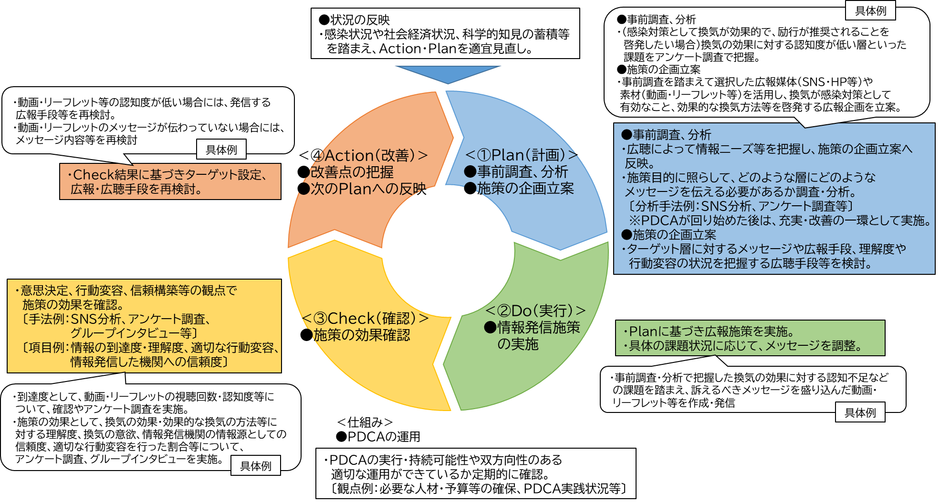（図表１１）リスクコミュニケーションのPDCAサイクル

（出典：令和６年度委託調査研究　感染症危機におけるリスクコミュニケーションに関する研究報告書）

# 参考資料

参考資料１　大阪府新型コロナウイルス感染症（COVID-19）への対応　広報・広聴の取組

参考資料２　大阪府新型コロナウイルス感染症（COVID-19）への対応　患者情報の一元化の経緯

参考資料３　大阪府新型コロナウイルス感染症（COVID-19）への対応　相談窓口の整備

参考資料４　新型コロナウイルス感染症り患者に係る情報の公表の考え方（案）

参考資料５　大阪府新型コロナウイルス感染症（COVID－19）への対応 患者情報等の公表の変遷

参考資料６　大阪府新型コロナウイルス感染症（COVID-19）への対応　リスクコミュニケーション

## 参考資料１　大阪府新型コロナウイルス感染症（COVID-19）への対応　広報・広聴の取組

大阪府新型コロナウイルス感染症（COVID-19）への対応　広報・広聴の取組

１　感染状況等最新情報の発信

（１）日々の感染状況や病床使用率等を毎日公表

・患者の発生状況（性別、年代別、市町村別）

・検査件数（PCR検査、抗原検査）

・死亡者数、重症者数

・療養者数（入院者数、宿泊療養者数、自宅療養者数等）

・病床使用率、人口10万人当たり新規陽性者数等大阪モデルモニタリング指標

（２）感染・療養状況等の分析（週報）をホームページに掲載

・陽性者数の推移（年代別）、検査件数と陽性率

・入院・療養者数

・変異株スクリーニング検査件数及び検出割合（変異株が置き換わるまでの間公表）等

（３）知事会見・囲み取材等

・府政だよりやSNSを活用した情報発信

・新型コロナウイルス感染症関連情報を発信するLINEアカウント

（「大阪府-新型コロナ対策パーソナルサポート」）を開設・運用

・大阪府公式twitter(大阪府広報担当副知事もずやん)やFacebook、LINEを活用して発信

（４）大阪府新型コロナウイルス感染症対策サイト

　・最新の感染動向について、グラフや表で掲載。オープンデータとして公開

（５）府民への意識調査

・感染対策等やワクチン接種

（６）感染予防対策や相談窓口、後遺症に関する情報発信

・幅広い層に呼びかけるためにポスター・チラシを作成し配布。（①～⑤　※③は公民連携で作成・配布）

　　 配布先：市町村、経済関係団体、ワクチン接種会場、大学・専門学校・高校、鉄道事業者、

ショッピングモール、コンビニ、民間企業 等

・府政だより等の広報物やSNS（大阪府公式twitter(大阪府広報担当副知事もずやん)やFacebook、

LINE）等を活用した情報発信。

・デジタルサイネージの活用（公民連携で駅構内、企業、大学等において情報発信）

・新聞折り込み等によるチラシ配布（⑥）

・マスク会食の啓発のために知事動画を配信　　　　　　　　　　　　　　　　　　　　　　　　　　　　　等

・後遺症に関するリーフレットを作成し関係機関に配布するとともにSNSを活用し情報を発信（⑦）

配布先：医療機関、市町村、大阪府労働相談センター等



## 参考資料２　大阪府新型コロナウイルス感染症（COVID-19）への対応　患者情報の一元化の経緯

大阪府新型コロナウイルス感染症（COVID-19）への対応　患者情報の一元化の経緯

○令和２年１月15日　国内１例目患者公表

○令和２年１月24日　「大阪府・保健所設置市等感染症連携会議」を開催し、患者情報一元化を決定

○令和２年１月29日　府内１例目患者公表

## 参考資料３　大阪府新型コロナウイルス感染症（COVID-19）への対応　相談窓口の整備

大阪府新型コロナウイルス感染症（COVID-19）への対応　相談窓口の整備

　以下の相談窓口等を設置

・発熱者SOS（新型コロナ受診相談センター）

発熱等の有症状者からの相談に対し、受診可能な医療機関を案内

・自宅待機SOS（コロナ陽性者24時間緊急サポートセンター）

　 　　自宅療養者への支援受付、宿泊療養希望者の受付・療養調整

・府民向け相談窓口

一般的な健康相談やその他の相談

・保健所における医療相談窓口、#7119,#8000等

医療に関する相談

※上記の他、公益財団法人大阪府国際交流財団当による外国人向け相談窓口や検査に関する窓口、

ワクチンに関する窓口等様々な窓口を設置し、ホームページにて総合的に案内

## 参考資料４　新型コロナウイルス感染症り患者に係る情報の公表の考え方（案）

新型コロナウイルス感染症り患者に係る情報の公表の考え方（案）

（第２回　大阪府新型コロナウイルス対策本部会議）

○　国においては、詳しい行動歴等を公表していないが、府においては、府民の皆様の不安を少しでも解消

するため、不要な混乱を招かない範囲で、府内の行動歴を公表することとする。

【参考】　国の公表内容・・・年代、性別、居住地（都道府県名）、症状・経過（来日日、症状出現日、受診した

医療機関の所在する都道府県名）、行動歴（武漢市や中国への渡航歴など）

　≪大阪府で原則として独自に公表する内容≫（案）

①入国経路（利用空港名）

②入国の時間帯（午前・午後の別等。ただし、便が特定されない範囲。）

③滞在した市町村名と滞在日（市町村名は府内のみ。府外の場合は「府外」。）

○　マスクを着用するなど濃厚接触がない場合は、感染リスクが低いことから、訪れた具体的な場所（施設

名、観光地名など）は、非公表とする。

○　マスクを着用していない状態で不特定多数と濃厚接触をした可能性があるなど、感染拡大のリスクが

ある場合の公表内容については、個別に検討・判断する。

○　なお、今後の感染症にかかる情報や感染拡大の状況をふまえて、適宜見直しを行う。

【留意点】

・情報の公表が社会に与える影響

・風評被害への配慮

・個人（患者）情報の保護

【参　考】

○現時点のコロナウイルスの感染力

・新型コロナウイルスの感染は飛沫感染・接触感染。　（参考：麻しんは空気感染で1人→12～18人）

・感染力は、１人→1.4～2.5人（ＷＨＯの見解）。（参考：季節性インフルエンザの感染力は1人→2～3人）

・死亡率は3～4%（ＭＥＲＳ34％、ＳＡＲＳ9.6%）で、死亡者のほとんどは60歳以上で慢性疾患（糖尿病、肝障害など）を持った患者。

○濃厚接触者とは・・・同一居住者、適切な感染予防策を講じず、２ｍ以内で患者と対面接触　など

## 参考資料５　大阪府新型コロナウイルス感染症（COVID－19）への対応 患者情報等の公表の変遷

大阪府新型コロナウイルス感染症（COVID－19）への対応 患者情報等の公表の変遷

○第三波半ば（令和２年11月15日）までは、府民の不安を少しでも解消するため、不要な混乱を招か

ない範囲で、個票により患者の年代等や濃厚接触者等の他、クラスターの発生場所等を公表

|  |  |
| --- | --- |
| 事例 | 公表範囲 |
| 患者（個別事例） | 陽性者数  年代、性別・居住地、職業、発症日、症状、同居家族や濃厚接触者、基礎疾患の有無、感染経路不明数  ※初動は、渡航歴や感染対策の有無等も公表 |
| 検査 | 検査数 |
| 入院療養状況 | 入院者数、宿泊療養者数、自宅療養者数等 |
| クラスターの発生状況 | 発生施設名（公表に了承を得られた場合）、陽性者数等 |
| 重症・死亡例 | 年代、性別、死亡日、基礎疾患の有無、死因等 |
| 市町村別陽性者発生状況 | 市町村別陽性者数 |

○第三波半ば（令和２年11月16日）以降は、個票を廃止

（参考）個票様式

第一波当初(令和2年4月３日まで)の個票様式



第一波当初～第三波半ば(令和２年１１月１５日まで)の個票様式



第三波(令和２年１１月１6日)以降（全数届出見直しが行われる令和４年９月26日まで）の公表様式

## 参考資料６　大阪府新型コロナウイルス感染症（COVID-19）への対応　リスクコミュニケーション

大阪府新型コロナウイルス感染症（COVID-19）への対応　リスクコミュニケーション

１　大阪モデル（令和２年５月～）

＜目的＞

即時的な感染・療養状況等を数値で示すことで府民等の行動変容を促し、感染抑制策を図るとともに、医療提供体制のひっ迫を招かないよう感染拡大状況に応じて医療療養体制の整備を進める。

＜内容＞

・感染拡大状況及び医療提供体制のひっ迫状況を判断するため、府独自に指標を設定し、日々モニタリング、信号により「見える化」。

　　【令和４年７月　府ホームページトップページ画面】

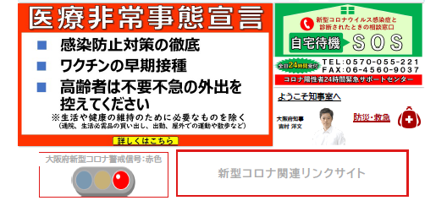

・通天閣や太陽の塔等で緑黄赤の３色で府民に感染状況等を伝達（赤：非常事態　黄：警戒　緑：警戒解除）

【通天閣におけるライトアップと通天閣の時計部分の LED ビジョン表示映像(もずやん)】

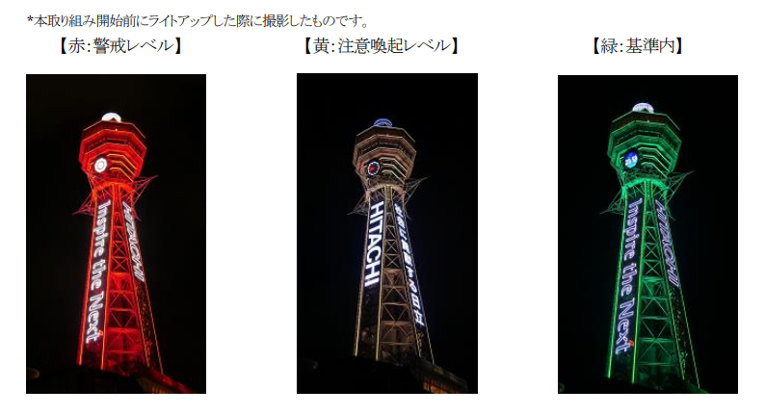

（出典：株式会社 日立製作所「新型コロナウイルスに関する大阪府独自の警戒基準の到達レベルを通天閣のライトアップにより

周知」2020年 5月8日）

２　医療非常事態宣言（令和２年12月～）

医療提供体制が極めてひっ迫した際に、「医療非常事態宣言」を発出し、府民にわかりやすくメッセージを発することで、府民の行動変容を促し、感染拡大抑制を図る。

発出実績：４回（令和２年12月３日、令和３年４月７日、令和４年２月８日、７月27日）

1. 内閣感染症危機管理統括庁が株式会社三菱総合研究所に委託し作成
2. 府行動計画第３部第２章「情報収集・分析」1－１　図表９に記載しているネットワークをさす。
3. 経済学に心理学や脳科学等の知見を取り入れ、実験データや観察データに基づき、人間行動の特徴とその社会的影響を研究する学問。
4. 人間行動を理論的・実証的に研究する学問群の総称。
5. 「そっと後押しする」といった意味。
6. 効果は経済的インセンティブに比べ短期的で、状況や対象者の属性等に大きく依存することが一般的であるため、一律の対応ではなく、目的、対象、タイミング等によってメッセージを使い分けたり、他の手法を併用したりする工夫が考えられる。

   「令和６年度委託調査研究　感染症危機におけるリスクコミュニケーションに関する研究報告書」（令和６年９月）では、実践例として、「人との接触を 8 割減らす、10 のポイント」が、8 割という負担感の高い目標を、10 の具体的なポイントに 置き換えることで、心理的な抵抗感を軽減するとともに、帰省や飲み会を禁止するのではなく、「オンライン帰省」や「オンライン飲み会」といったフレーズの考案を通じ、肯定的

   な代替案を示すことで、損失を感じさせない工夫がなされていること、個々人の取組の効果が実感できるよう、「身近な人の命を守れるよう」と呼びかけ方にも工夫がなされていることが紹介されている。また、ソーシャルディスタンス確保等のために、新型コロナウイルス感染症（COVID-19）禍でレジ前やエレベーター等で幅広く見受けられた、「足跡マーク」による整列（場所と向き）の誘導も、有効な実践例として紹介されている。
7. コールセンターでの応答の基となる Q＆A は、ホームページで公表するとともに、市町村等と必要な連携を行うなど、利用者の利便性に資するよう運用する。
8. 特措法に基づく政府対策本部設置前においては、要綱に基づき、大阪府感染症対策本部及び専門家会議を設置する場合がある。
9. 例えば、専門家会議の開催や、専門家会議構成員の対策本部への出席又は書面による意見聴取、新型インフルエンザ等対策に従事する府職員と専門家会議構成員やネットワークにより連携している関係機関、専門家と感染動向や医療提供体制に関する現況について定期的に共有する会議体を設けることが考えられる。
10. 厚生労働省による「一類感染症が国内で発生した場合における情報の公表に係る基本方針」や「一類感染症患者発生に関する公表基準」、令和２年７月 28 日付事務連絡「新型コロナウイルス感染症が発生した場合における情報の公表について（補足）」等
11. 新型コロナ対応においては、府内１例目患者確認以降、第一波を通して健康医療部長が毎日、患者情報等に関するブリーフィングを実施するとともに、府対策本部会議開催後は、対策本部長である府知事による記者会見又は囲み取材を実施した。また、感染拡大期には、知事定例記者会見において感染状況等を府民等に情報提供・共有し、感染拡大防止策を働きかけた。
12. 新型コロナ対応においては、「大阪モデル」として感染状況等に応じ、通天閣や太陽の塔等をライトアップし、府民等の行動変容を促す取組を行った。また、各種広報媒体において、もずやんを活用する等した（詳細は、参考資料１及び６に記載のとおり）。